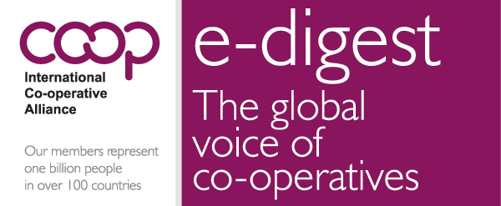

**e-bülten**

**Kooperatiflerin Küresel sesi**

**Haziran 2016 (özet)**

**Bu sayıda:**

[**Uluslararası Kooperatifler Günü: Alyans 2030 kooperatifler online platformunu açıyor**](https://outlook.live.com/owa/?path=/mail/inbox/rp#x_IDC)

[**Başkan’ın gündemi: Haziran 2016 İsveç ve Finlandiya seyahati**](https://outlook.live.com/owa/?path=/mail/inbox/rp#x_Journal)

[**Uluslararası Kooperatifler Zirvesi: Robert Reich eşitsizliği tartışacak**](https://outlook.live.com/owa/?path=/mail/inbox/rp#x_Summit)

**Tüketim Kooperatifleri obezite ile mücadelede öncülük yapıyor**

**My.Financial.Coop, üst örgütler için yeni bir eğitim programı**

**REScoop (Avrupa Enerji Kooperatifleri Birliği) Genel Kurulu yenilenebilir enerji kooperatiflerinde yenilikleri araştırıyor**

[**Kooperatifler Avrupa AB’den 2030 Sürdürülebilir Kalkınma Gündemi konusunda eylem bekliyor**](https://outlook.live.com/owa/?path=/mail/inbox/rp#x_CoopsEurope)

[**Sigorta Geliştirme Forumu Komitesi kooperatif ve mütüel liderlerinin de dahil edilmesini istiyor**](https://outlook.live.com/owa/?path=/mail/inbox/rp#x_Insurance)

[**İşçi kooperatifleri İspanya’da ilk defa işe girecekler için 8.000 yeni iş yarattılar**](https://outlook.live.com/owa/?path=/mail/inbox/rp#x_Worker)

ICA Genel Direktörü Charles Gould bültenin bu sayısı için yazdığı sunuş yazısında Uluslararası Kooperatifler Günü’nün bu yıl erken kutlandığını söylüyor. 29 Haziran’da toplanan BM yüksek temsilcilerinin bir araya gelmesinden istifade edilerek ve ICA Başkanı Monique Leroux’nun da hazır bulunduğu toplantıda kooperatiflerin Sürdürülebilir Kalkınma Hedeflerine katkıları anlatıldı.

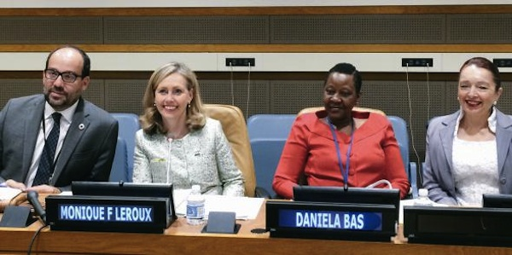

Bu toplantıda yaptığı konuşmada ICA Başkanı Monique Leroux, halk-odaklı işletmler olarak kooperatiflerin insan onuruna yakışır bir istihdam yarattıklarını ve kapsayıcı bir yaklaşım ile ayırım gözetmeden herkesi kucakladıklarını belirtti. Leroux ayrıca kooperatif işletmelerin 2030 Sürdürülebilir Kalkınma Gündeminin uygulamasında önemli bir rol oynayacaklarına inandığını söyledi.

ICA Başkanı Monique Leroux ayrıca bültenin bu sayısı için hazırladığı kısa yazısında ICA Yönetim Kurulunun Stokholm’daki toplantısından istifade ederek Finlandiya ve İsveç’te kooperatiflerle ilgili olarak yaptığı temaslardan söz ediyor. Aşağıdaki resimde Leroux bu seyahatte bir kısım ICA yönetim kurulu üyesi ile birlikte görülüyor.



**Uluslararası Kooperatifler Zirvesi: Robert Reich eşitsizlik konusunda konuşacak**

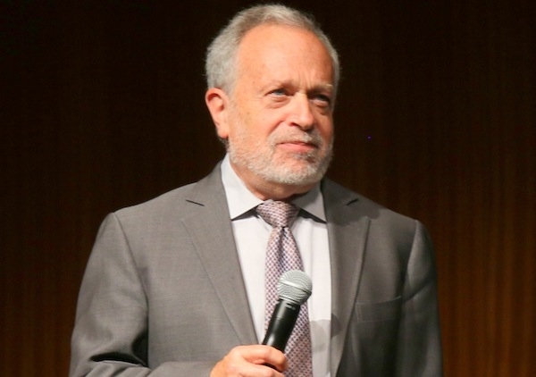

Küresel düzeyde çok iyi bilinen bir politik analist ve yazar olan Robert Reich, Uluslararası Kooperatifler Zirvesinde 12 Ekim’de bir konuşma yapacak. Bugüne kadar 12 kitap yazmış olan Prof. Reich zirvede yapacağı konuşmada kooperatiflerin yeni ekonomi düzende oynayacakları rolü ve özellikle de giderek büyüyen eşitsizlik sorununun çözümünde kooperatiflerin ne yapabileceklerini anlatacak.

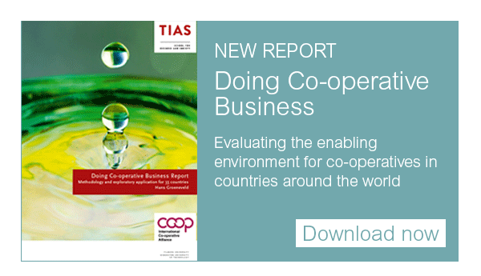

**ICA’nın yeni raporu: Kooperatif İşi Yapmak**

**– Çeşitli ülkelerde Kooperatif gelişme için uygun yasal çerçevenin incelenmesi**

ICA’nın Hollanda’da bulunan TIAS/Tilburg Üniversitesi’ den Prof. Hans Groeneveld’e hazırlattığı 33 ülkedeki yasal çerçeveleri inceleyen Kooperatif İşi Yapmak başlıklı yeni raporu bastırıldı. Raporu [www.ica.coop](http://www.ica.coop) veya [www.tias.edu](http://www.tias.edu) web sitelerinden indirmek mümkün.



#### ****Kooperatifler Avrupa AB’den 2030 Sürdürülebilir Kalkınma Gündemini uygulamasını istedi****

**Kooperatifler Avrupa AB’den 2030 Sürdürülebilir Kalkınma Gündemini uygulamasını istedi. ICA’nın Avrupa Bölge Ofisi Avrupa Komisyonu Başkanı Jean-Claude Juncker’a gönderdiği yazıda 2015 Kasımından imzalanan Sürdürülebilir Kalkınma Gündemi’ni uygulamada AB’nin çok yavaş hareket ettiğini vurgulayarak uygulamanın hızlandırılmasını istedi.**

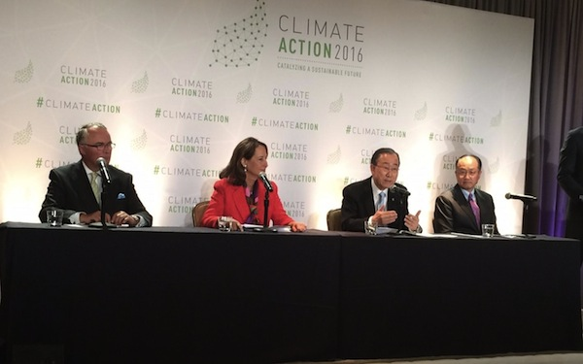

#### Sigorta Geliştirme Forumu’ndan Kooperatif ve Mütüel Sigorta liderlerini de kapsaması istenildi

BM’in Paris’te yapılan İklim Eylemi 2106 toplantısında Sigorta Geliştirme Forumu komitesinde kooperatif ve mütüel sigorta şirketleri yöneticilerinin de bulunmaları istenildi. Toplantıda Kanada’dan Kooperatif Grubu CEO’su Kathy Bardswick ile birlikte BM ve Dünya Bankası ve sigorta Şirketlerinin temsilcileri bulundu.



#### 

#### ****Tüketim Kooperatifleri Obezite ile mücadelede öncülük ediyorlar****

Yetişkinlerin Yüze 10’u ile 30’unu ilgilendiren ve önemli bir halk sağlığı sorunu haline gelen obezite ile mücadelede tüketim kooperatifleri de görev almaya başlıyorlar. Dünya sağlık örgütü WHO’ya göre 6 ile 11 yaş arasındaki çocukların üçte birinin de kilolu ya da obez olduklarını bildiriyor. Sorunun sağlıklı beslenme ile çözümü konusunda tüketim kooperatifleri harekete geçmekte.

……………………………………………………………………………………………………….

Bültenin tamamı  [edigest@ica.coop](mailto:edigest@ica.coop). web adresinden indirilebilir.